Samsø Havvind A/S, ny mølle

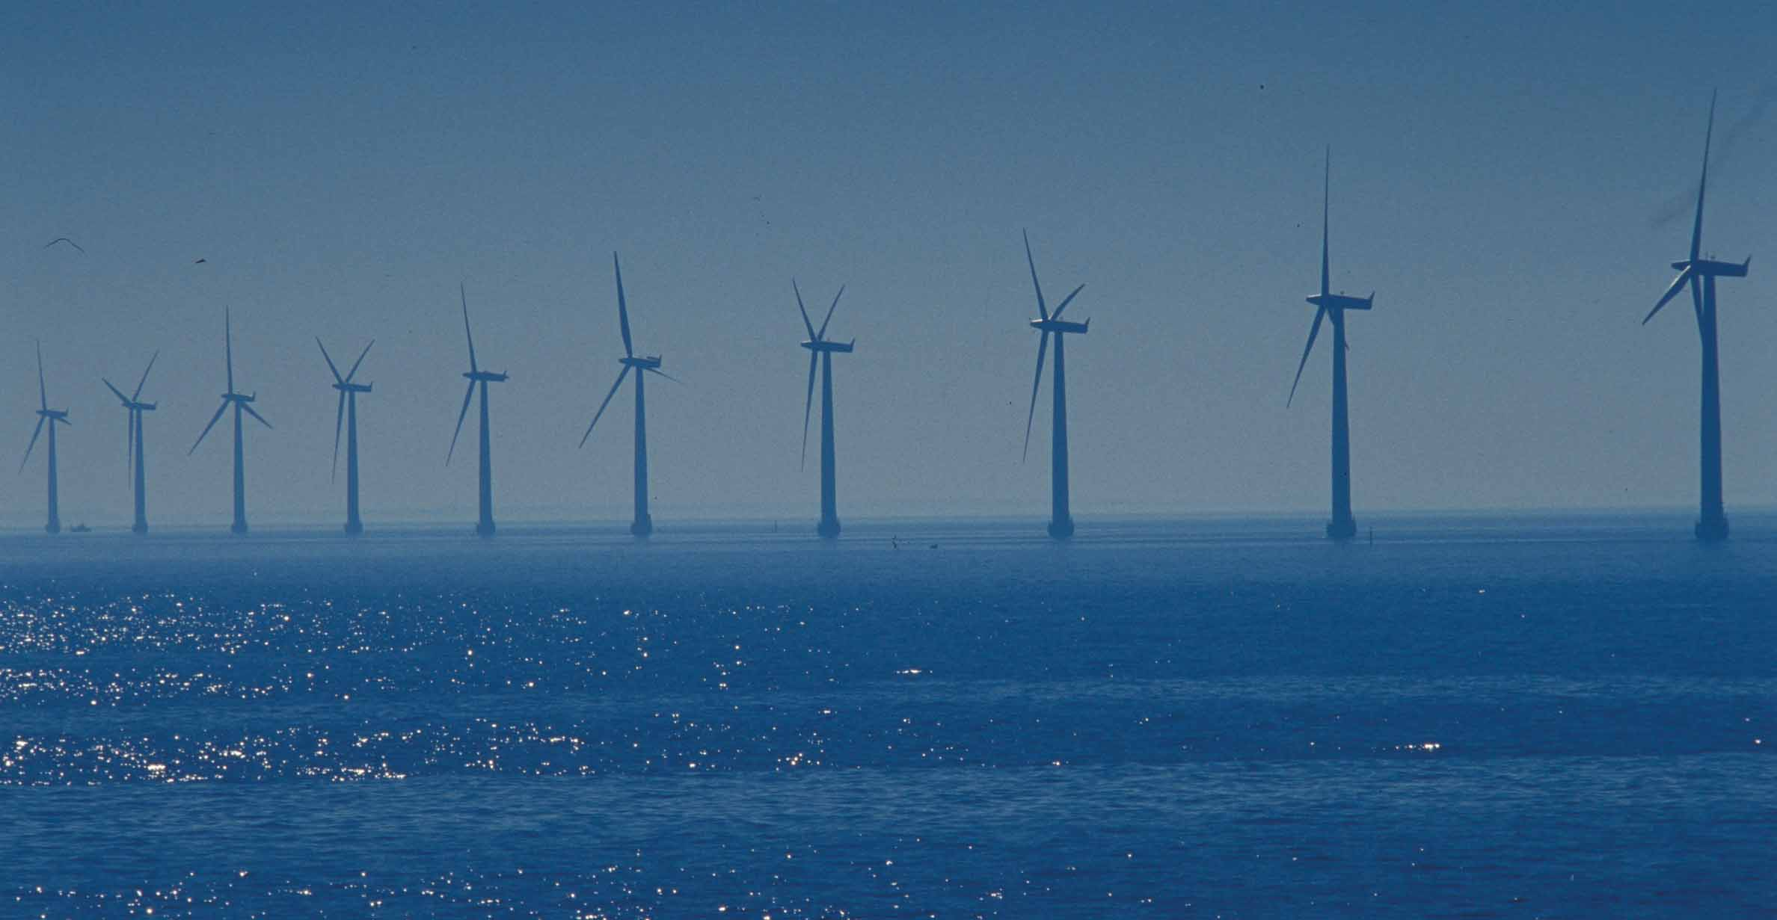

Projektbeskrivelse vedr. opstilling af ny mølle.
Marts 2017
Baggrund:
Efter et længere forarbejde og som en del af Samsø Vedvarende Energiø projektet blev de 10 havmøller, ejet af Samsø Havvind A/S, opstillet i 2002/2003.
De 10 møller er af typen BONUS 2.3MW med 82,4m rotor, navhøjden er 61,2m. Møllerne blev opstillet på monopæle med et betonovergangsstykke (TP).

De 10 møller er fordelt, så Samsø Kommune ejer 5, private investorer fra øen ejer 3, og de sidste 2 er andelsmøller (møllelaug)

Kort med mølleplacering:
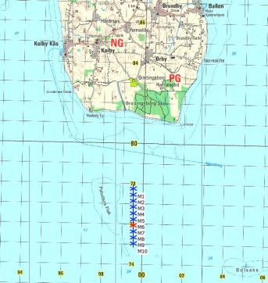

Møllekoordinater: Foto fra opstillingen:
ETRS 89 Zone 31 |  | Øst | Nord
M1 | SWT-2.3-83 | 975759 | 6202710
M2 | SWT-2.3-83 | 975792 | 6202411
M3 | SWT-2.3-83 | 975825 | 6202111
M4 | SWT-2.3-83 | 975858 | 6201812
M5 | SWT-2.3-83 | 975890 | 6201512
M6 | SWT-2.3-83 | 975923 | 6201213
M7 | SWT-2.3-93 | 975956 | 6200914
M8 | SWT-2.3-83 | 975989 | 6200614
M9 | SWT-2.3-83 | 976022 | 6200315
M10 | SWT-2.3-83 | 976055 | 6200015
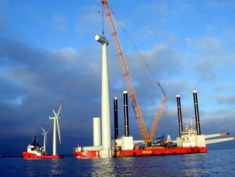

Havariet:
Lørdag d. 28. november 2015 havarede vindmølle nr. 7, toppen knækkede, så nacelle og rotor faldt i vandet.

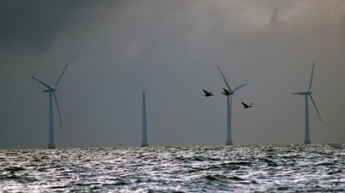

De resterende 9 møller blev stoppet, og en undersøgelse af uheldet blev sat i gang.
Det viste sig, at tårnet var knækket på grund af en fejl i svejsninger, lige under tårnflangen.

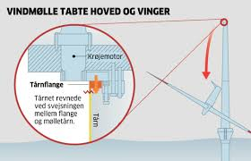

Efter en undersøgelse af topsvejsningen i de resterende 9 møller, hvor der ikke blev fundet revner, blev de 9 møller sat i drift igen.

Samsø Havvind A/S fik i foråret 2016 bjerget nacelle og rotor op af vandet og mølledelene sejlet i land.

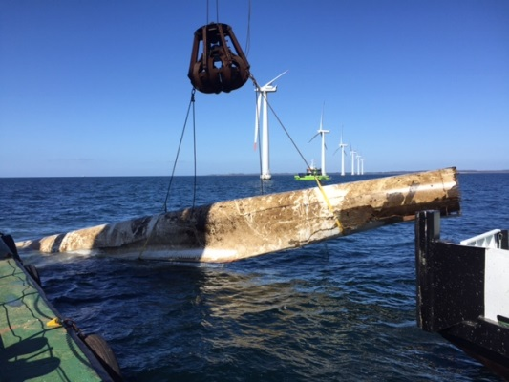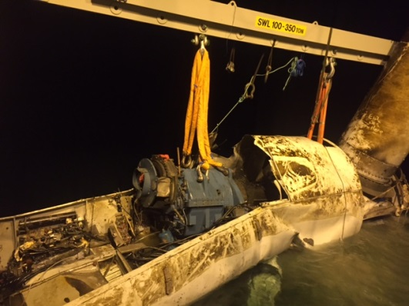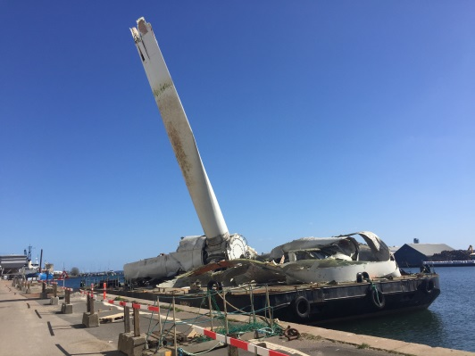

Det nye projekt
Samsø Havvind A/S er ved at lave en aftale med Siemens Wind Power A/S (SWP) om opstilling af en ny mølle på den eksisterende monopile/fundament.

Godkendelse af monopile/fundament:
SWP har, i samarbejde med Det Norske Veritas (DNV), fået lavet beregninger for restlevetiden af den eksisterende monopile/fundament på position 7, og det er vurderet, at der er tilstrækkelig med levetid i fundamentet, så det vil være rentabelt at opstille en ny mølle.
Vi forventer at kunne sende dokumentation vedr. DNV godkendelse af monopile/fundament i maj/juni måned 2017.

Den nye mølle 7:
Den nye mølle bliver en SWP 2.3 MW mølle med 93m rotor. Navhøjden bliver 66,5m, maksimalhøjden (tiphøjden) bliver 113 meter.
For at kunne opretholde kravet om minimum 20 meters afstand fra vingespids til havoverfladen har den nye mølle en navhøjde, der er 5,3 meter højere end de 9 gamle møller.
Det vurderes, at den øgede navhøjde ikke vil have en negativ miljøpåvirkning af området.
Se vedhæftede visualisering (bilag 1).

Nedtagning af gl. mølletårn:
Det gamle tårn med internals bliver nedtaget, sejlet til Horsens Havn, og bortskaffes til skrot.

Arbejdsmetode:
Til nedtagning af gl. tårn, og opstilling af nyt tårn, nacelle og rotor vil der blive brugt et installationsskib / jackup pram med en passende kran, slæbebåd samt mandskabs båd.
Samme fremgangsmåde, som da man opstillede de 10 møller i 2002/2003.
Man laster skib/pram med møllekomponenter og sejler fra Horsens Havn til Samsø Havvind mølleposition nr. 7. Her nedtager man det gamle tårn og lægger det på skibet/prammen. Derefter rejses den nye mølle, og skib/pram returnerer til Horsens Havn.
Efter mølleopstillingen vil der være en del arbejde inde i møllen før den kan tilsluttes eksisterende MV kabel, og sættes i gang
Se vedhæftede foreløbig tidsplan (bilag 6).

Sejlrute:
Det gamle tårn vil blive sejlet til Horsens Havn, hvor den nye mølle også udskibes fra. Sejlruten vil således være mellem havmølleparken og Horsens Havn.
Vi forventer at kunne skaffe et installationsskib med tilstrækkelig kapacitet, så vi kan sejle en gang fra Horsens Havn og en gang tilbage igen.
Der vil være daglige sejladser med mindre mandskabsbåd fra Koldby Kås til mølle 7.

Miljøforhold:
Arbejdet med nedtagning af gl. tårn og opstilling af ny mølle vil foregå i henhold til SWP’s miljø og sikkerhedsprocedurer (EHS plan). Der vil blive lavet en projektspecifik EHS plan, som beskriver, hvordan vi skal forholde os ved arbejdet med nedtagning af gl. tårn og opstilling af ny mølle. I EHS planen vil det være beskrevet, hvordan man forholder sig til risiko for olie-, eller andet spild.
Se vedhæftede eksempel uddrag fra et andet projekt (bilag 7).

Natura-2000 områder:
Der er god afstand fra Samsø Havvind mølle nr. 7 til de nærmeste Natura 2000-områder.
Mod syd er der ca. 7 km til Natura-2000 område nr. 107, Fyns Hoved, Lillegrund og Lillestrand, Habitatområde H91.
Mod nordvest er der ca. 10,5 km til Nature-2000 område nr. 56, Horsens Fjord, havet øst for og Endelave, Habitatområde H52.
Det vurderes at den nye mølle ikke vil have en negativ miljøpåvirkning på Natura-2000 områder.
Se vedhæftede visualisering og Støjberegning (bilag 1, 2 og 3).

Tidsplan:
Der er endnu ikke lavet en detaljeret tidsplan, men da der er en del leveringtid på selve møllen, og da vi skal entrere med pram og kranfirma, forventer vi, at møllen først kan opstilles i efteråret 2017.
Det forventes, at arbejdet med nedtagning af gl. tårn og opstilling af ny mølle vil tage ca. 2-3 uger, alt afhængig af vejrliget.
Se vedhæftede foreløbige tidsplan (bilag 6).

Tilslutning af den nye mølle:
Den nye mølle tilsluttes eksisterende MV kabel uden ændringer.

Så er der igen 10 møller i drift ved Samsø Havvinds havvindmøllepark.

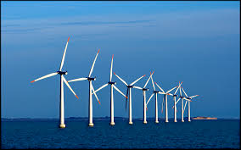

Siemens Wind Power A/S
Finn Pedersen

Bilag:
- Visualisering
- Støjberegning
- Støjberegning lavfrekvent
- Standart Acoustic Emission
- Export_Blåhøj_IEC_ed1
- Foreløbig tidsplan
- EHS eksempel uddrag fra andet projekt

